**Проект**

**в старшей группе №7 «Воробушки»**



**Воспитатели:**

**Замятина М.В.**

**Кудринских Д.С.**

Балтым, 2018

Проектная деятельность

в старшей группе №7 «Воробушки»

«Почта России»

***Цель:***  сформировать у детей представление о труде работников почты, создать условия для развития познавательной деятельности, рассказать детям, как правильно подготовить к отправке письмо.

***Задачи:***

-расширить представление детей о профессии почтальона, о необходимости и пользе его труда;

-Развивать любознательность, интерес к данной сфере деятельности;

- пояснение важности почты в нашей жизни

-ознакомить детей с историей возникновения почты;

-ознакомить с правильным оформлением письма к отправке (адрес, индекс, марка);

-ознакомить с видами писем и видами груза, отправляемого по почте (посылка, бандероль).

-расширить и уточнить предметный словарь по теме «Профессии». Работники почты.

***Актуальность:*** Современный горожанин на почте бывает очень редко и почти никогда не берет с собой детей. Хотя у каждого из этих взрослых, чье детство пришлось на последние десятилетия ХХ века, «доинтернетные» времена, была когда-то своя почта: знакомый почтальон, телеграммы, столбик 15-копеечных монеток для междугороднего вызова, коллекция почтовых марок. Наши дети чаще всего достают из почтовых ящиков рекламу и квартирные квитанции. Очень немногие ведут бумажную переписку с друзьями и родственниками. В субъективном опыте современных детей почта фактически отсутствует. Выражения «написать письмо», «почтовый ящик» теперь связаны с экраном и клавиатурой. Поэтому малопонятными и чужими для них остаются замечательные детские произведения, связанные с почтой.

**Вид проекта:** информационно- познавательный

**Продолжительность проекта:** долгосрочный проект, старший дошкольный возраст.

**Участники проекта:** воспитатели, дети и родители группы №7 «Воробушки»

**Этапы работы:**

**1.Подготовка**

* Определить  тему и проблемы будущего проекта, постановка цели и задач.
* Подбор и изучение педагогической литературы, иллюстративного материала, дидактических игр,
* Оформление в группе центра «Почта России».
* Составление картотеки сюжетно-ролевых игр по теме «Почта России», подбор атрибутов для игры(костюм почтальона, конверты, открытки, марки, периодическая печать, почтовый ящик, компьютер, )
* Разработка бесед, презентаций, видео уроков, подбор художественной литературы, составление плана реализации проекта и т.д.
* Подготовительная работа с родителями детей.

**Перспективный план реализации проекта:**

|  |  |  |
| --- | --- | --- |
| № | Форма работы | Сроки реализации |
| **1** | Участие в международном проекте «Планета детства» | сентябрь |
| **2** | 9 октября Международный День Почты. Открытие центра «Почта России» | октябрь |
| **3** | Международная неделя письма.  Акция «Напиши письмо другу» | октябрь |
| **4** | Поздравительная почта «Открытка для именинника» | в течении года |
| **5** | Чтение художественной литературы:  Янош «Письмо для тигра»  Маршак С. Я. «Почта» с рисунками Ф. Лемкуля  Шибаев «Почта»  Яков Аким «Неумейка»  Михаил Пегов «Почта. От наскального рисунка до электронного письма» | в течении года |
| **6** | Почта для родителей «Почта доверия» | в течении года |
| **7** | Экскурсия на почту | по договорённости |
| **8** | Оформление альбома. Коллекция марок «Странницы истории» | в течении года |
| **9** | Создание картотеки сюжетно- ролевых игр | март |
| **10** | Беседы и видео уроки:  «Как появилась почта на Руси»;  «Гостиница для писем и посылок»;  «Как доставлялись письма в древности»;  «Почта на войне»;  «Почтовый транспорт»;  «Что такое почтовые деньги»; | в течении года |
| **11** | Рубрика «Это интересно»:  «Как письмо или посылка доставляются Почтой России к тебе домой»;  «Почтовый бронепоезд. Почему он был необходим для перевозки почты»;  «Что такое ‘почтовые деньги’?»  «От чего произошло слово почта?»;  «Какой длинны был пеший маршрут российской почты»;  «Как русская почта стала международной»;  «Что такое военно-полевая почта»;  «Как почта помогала защищать страну»;  «Для чего на крыше Московского Почтамта была голубятня»  и многое др. | В течении года |
| **12** | Сложи свое письмо треугольник «Благодарность ветерану» | май |

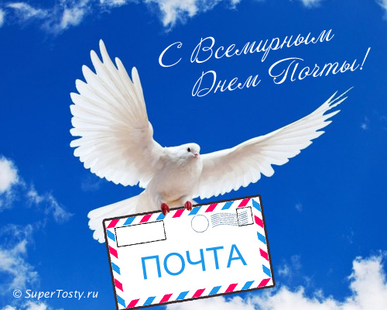Всемирный день почты (World Post Day) -один из международных дней, отмечаемых в системе организации объединенных наций. Проводится ежегодно 9 октября по решению 14 конгресса всемирного почтового союза (Universal Postal Union) в день создания союза в 1874 году. А всемирным днем почты этот день был провозглашен на конгрессе всемирного союза почтовиков, состоявшемся в Токио в 1969 году. 9 октября 1874 года в Бьерне (Швейцария) представителями 22 стран, в том числе России, был подписан бернский договор, учреждающий основание генерального почтового союза. В 1878 году союз изменил свое название и стал именоваться всемирным почтовым союзом (ВПС). На сегодняшний день впс насчитывает в своем составе 192 страны. Во всем мире, начиная с 9 октября, проводится международная неделя письма.   
  
 

Центр «Почта»

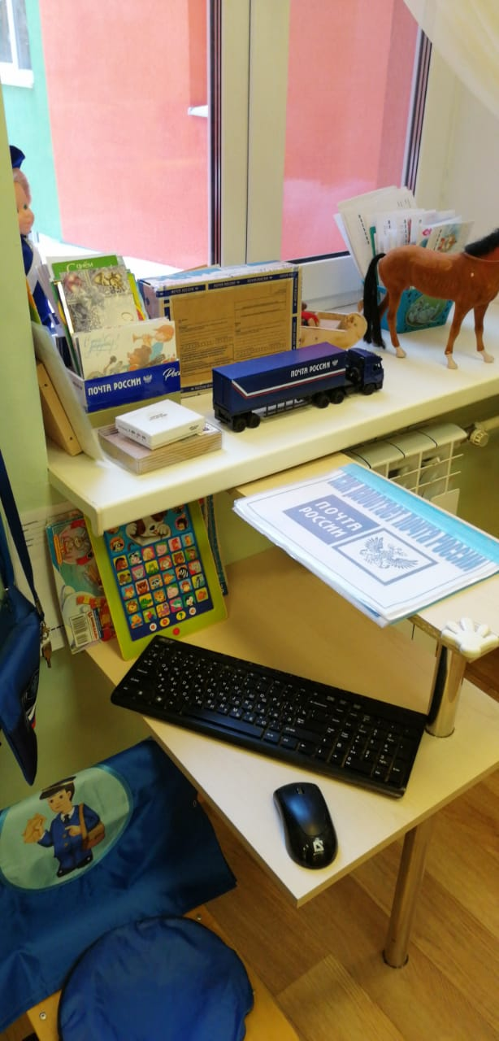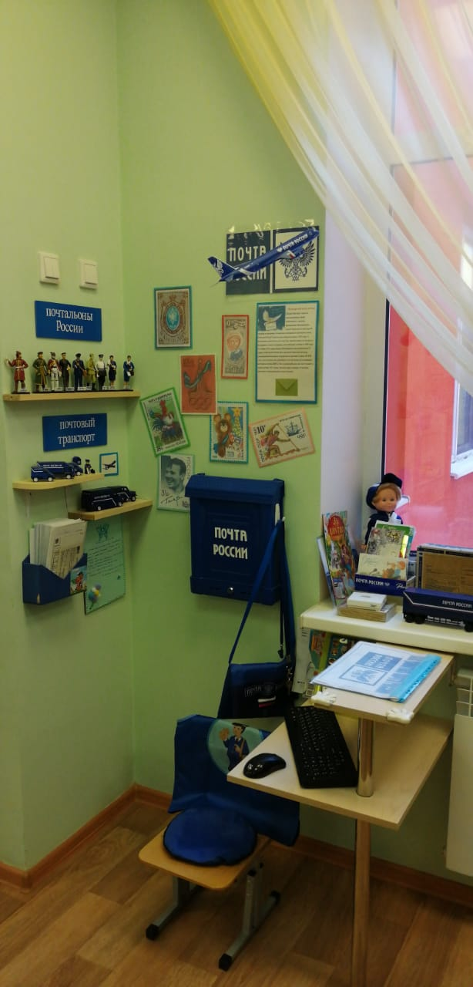

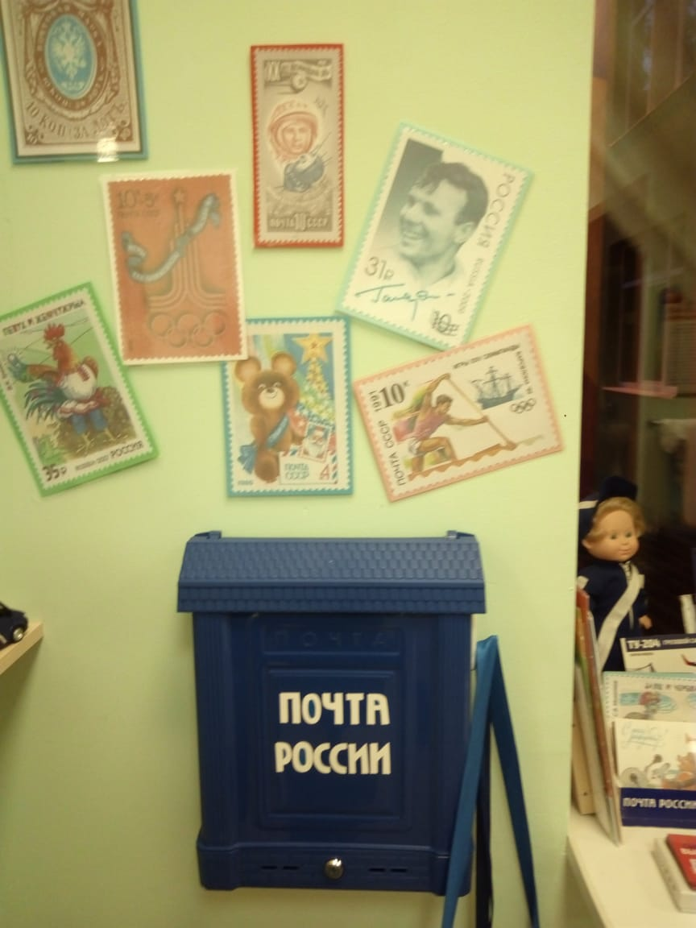

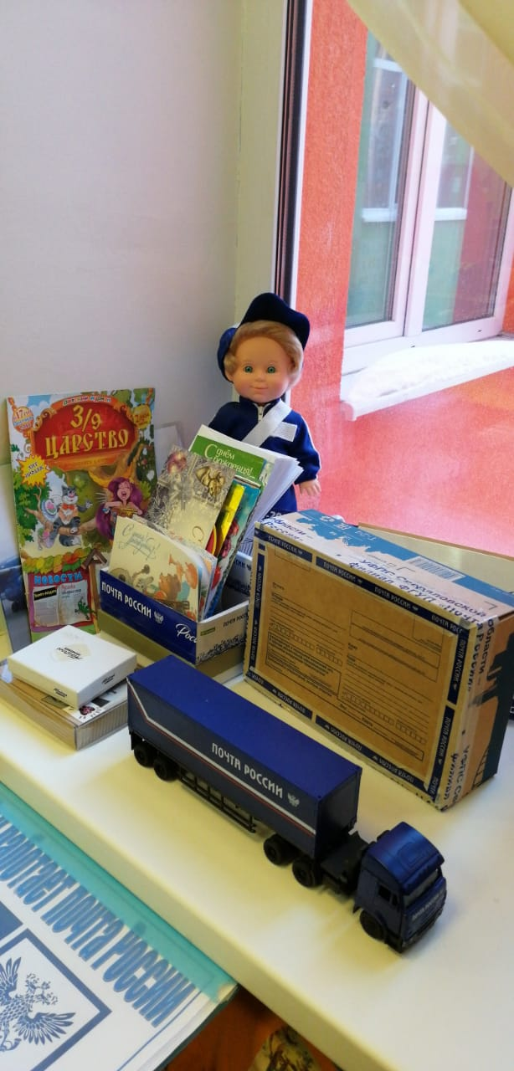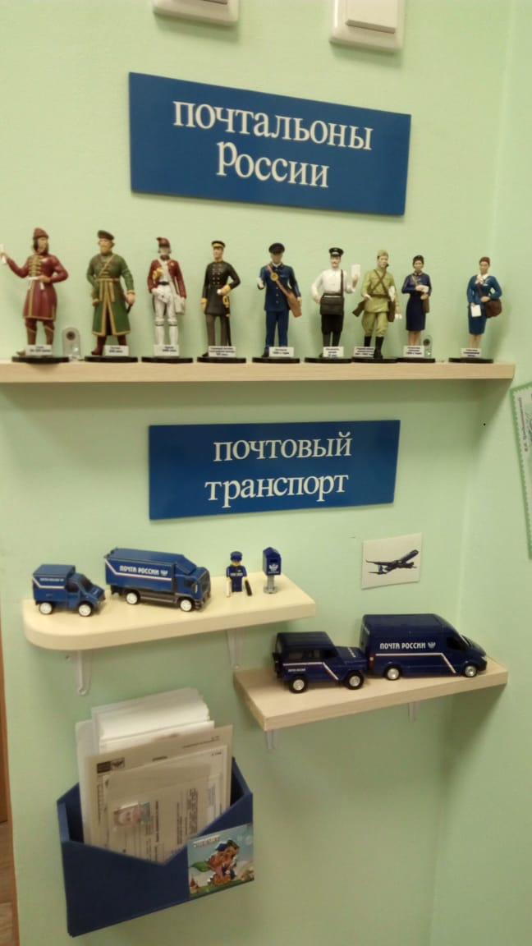

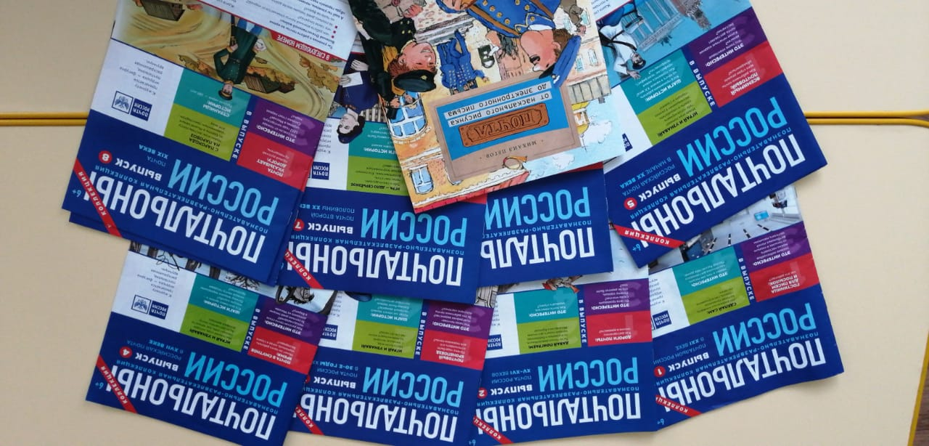

«Напиши письмо другу»

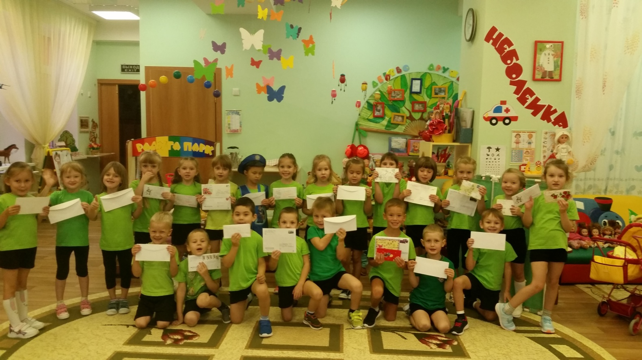

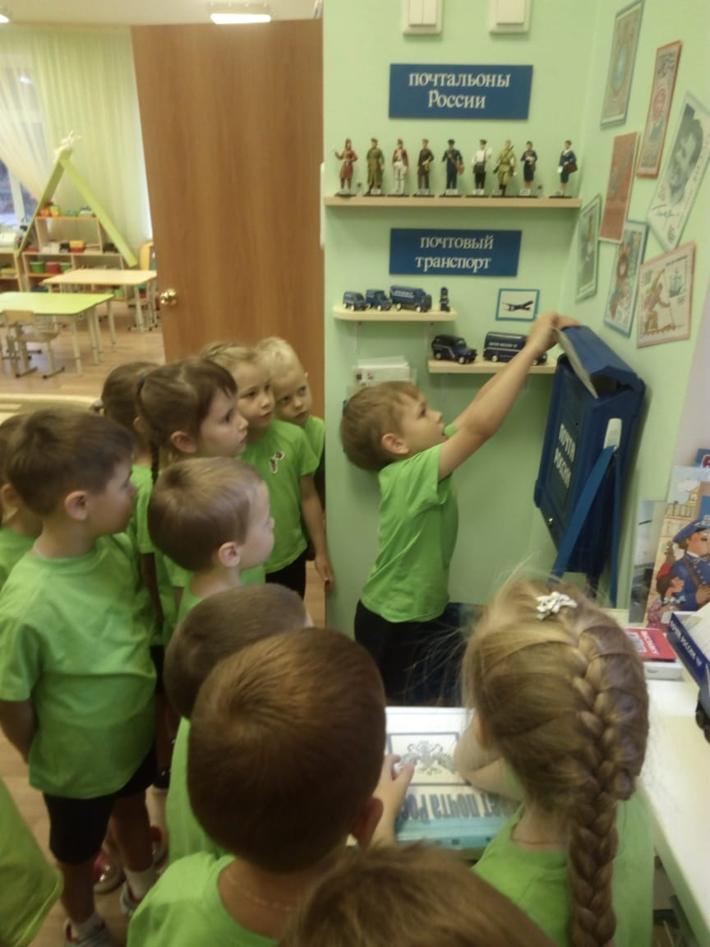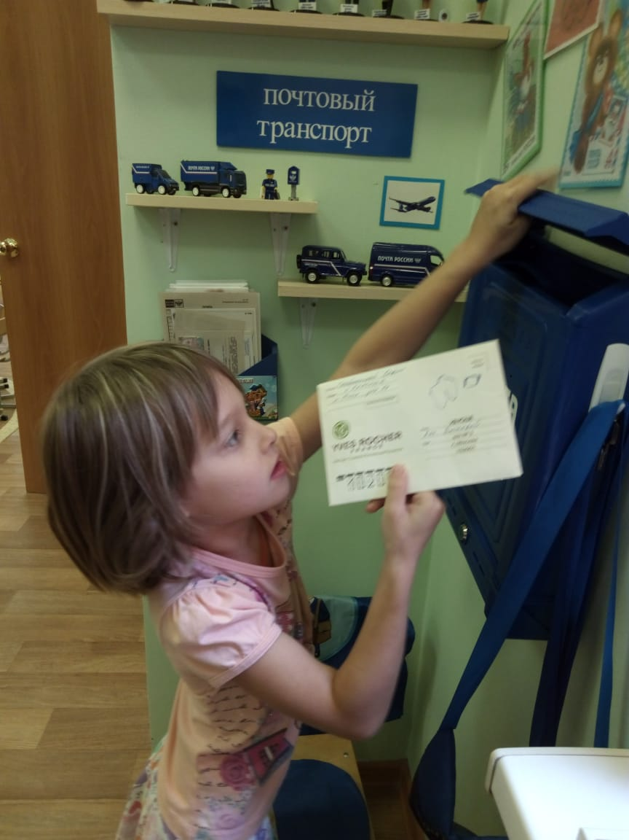

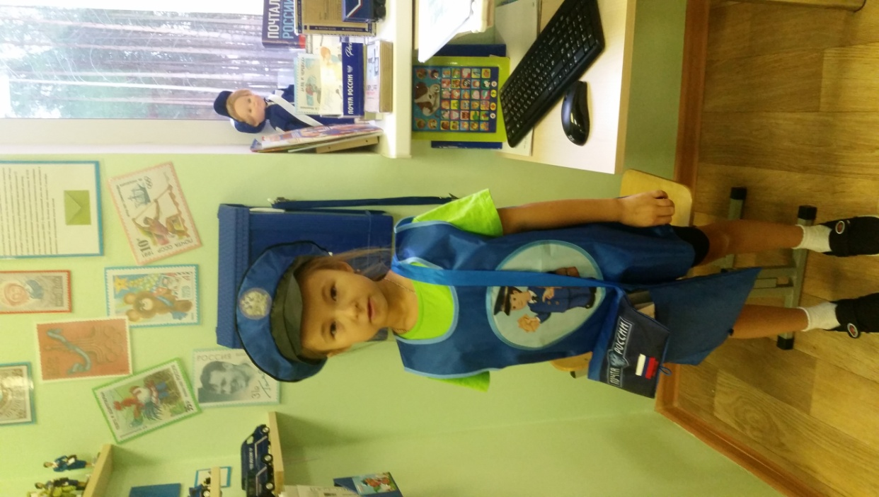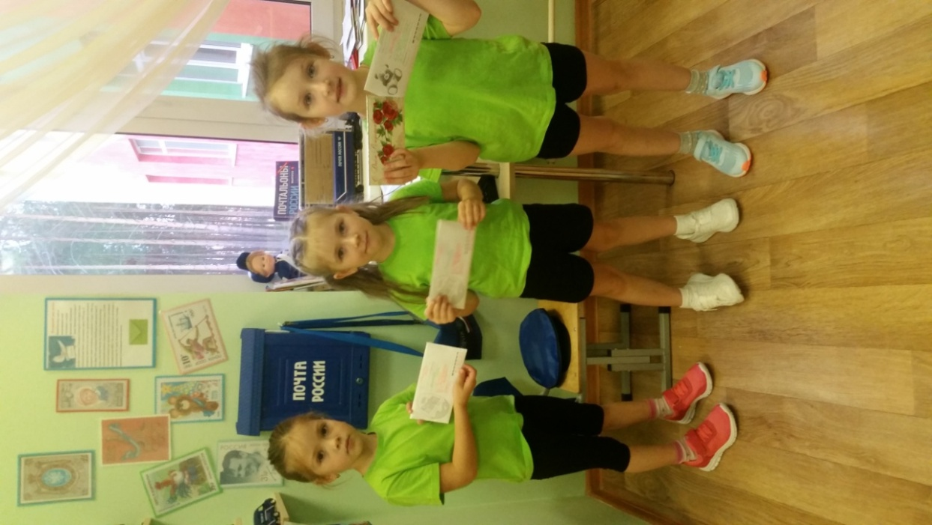

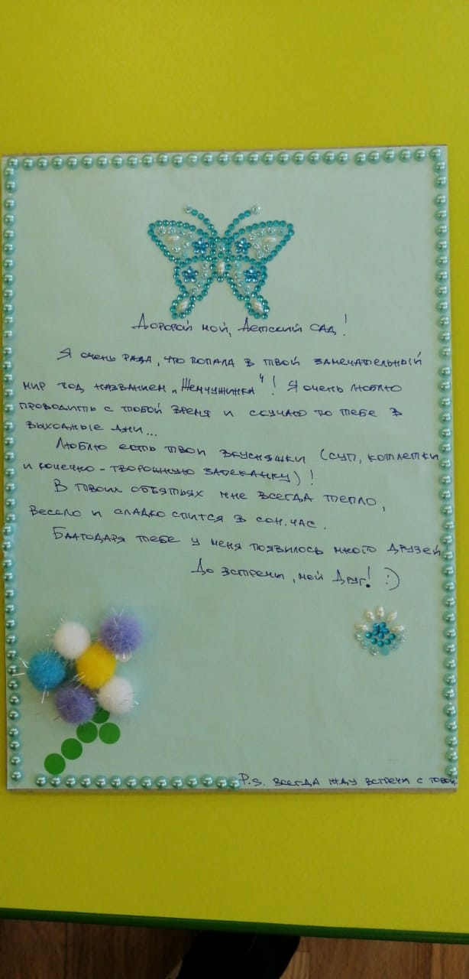

Международный проект «Планета детства»

